Сочинение

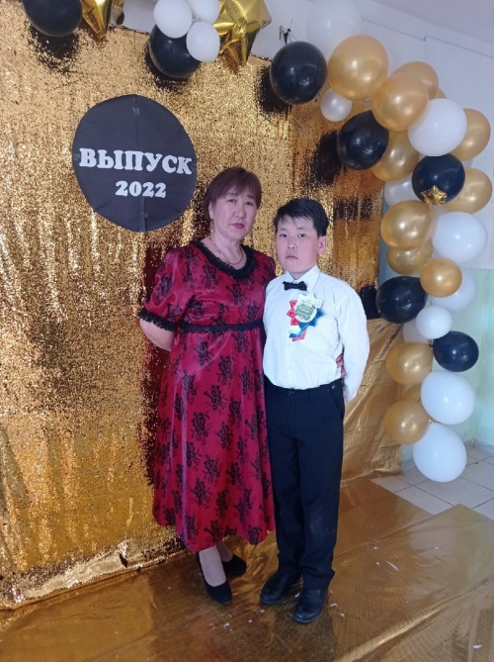Об учителе с любовью

Первый учитель! Мою первую учительницу зовут Надежда Николаевна Макарова. Она научила меня читать, писать и считать, дружить, любить Родину, природу, уважать старших… Я помню, как она радовалась моим успехам, волновалась и переживала за меня, а иногда и сердилась. Она была добра и строга, приветлива и справедлива.

Я прекрасно помню наши незабываемые уроки, первую парту, первые учебники, первую награду и первую пятерку… Так много всего первого связано с первым учителем!

На каждый урок к Надежде Николаевне мы шли как на праздник, особенно на уроки математики. А какие были наши классные часы, мероприятия, праздники, экскурсии, походы на природу!

Моя учительница очень красивая. У нее темные, короткие волосы, добрые карие глаза и прекрасная улыбка. Каждый раз, когда я ее встречаю, мне хочется обнять ее. Она мой любимый учитель. Учитель с большой буквы!

Я благодарен своему первому учителю за мой первый класс, за всё, чему она меня научила. Спасибо Вам, дорогая, уважаемая Надежда Николаевна! Желаю Вам крепкого здоровья, счастья, хороших и умных учеников, успехов и всего самого наилучшего. Я Вас никогда не забуду!

Готовцев Анатолий, 5 класс,

МБОУ «Казачинская СОШ»

Усть-Янского района с. Казачье